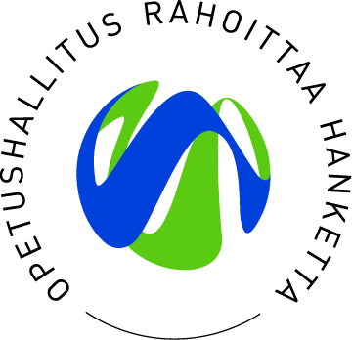

Parvessa parempi 2
yhteisöllisyys, hyvinvointi ja osallisuuden edistäminen

Hyvän käytännön nimi:
Osallistava ja näkyvä opiskelijakuntatyö

Toiminnan kuvaus

Opiskelijakuntatoimintaa on tuotu esille ja luomalla opiskelijakunta FOKUSelle uusi logo opiskelijoiden toimesta. Näkyvyyttä on edistetty FOKUS-jäsenien huppareilla ja logolla. Opiskelijakunnan toimintaa on tuotu mahdolliseksi seurata aloittamalla blogi kokousmuistioista seduelamaa@blogspot.com

Opiskelijakuntatoiminnassa mukana oleville oahdollistettu edustaminen Sedu-tasolla, paikallistasolla, maakunnallisella ja kansallisella tasolla, erilaisilla kehittämispäivillä, kokouksissa ja haastatteluissa. Innostettu opiskelijoita myös opiskelijajärjestöjen toimintaan.

Opiskelijakunta-, opiskelijafoorumi-, tutortoiminnasta sekä erilaisista edustustehtävistä kirjoitettu toteutussuunnitelmat ja tehty ohjeet kuinka opintoja voi kerryttää osallistumalla ja vaikuttamalla. Opiskelijakuntatoiminta irroitettiin lukuvuosiajattelusta kehittääksemme toimintaa ja saadaksemme jatkuvuutta. Yksiköiden opiskelufoorumitoimintaa ollaan aktivoitu FOKUS-opiskelijoiden kautta.

Järjestimme opiskelijafoorumeiden kokoontumisajot, joissa kaikkien yksiköiden foorumilaiset pääsivät kohtaamaan ja innostamaan toisiaan. Kokoontumisajoissa käytiin läpi yhteiset opiskelijakuntatyön asiat sekä tulevat tapahtumat ja tärkeät teemat. Opiskelijat keskustelivat arjen asioista ja lähettivät terveisiä johdolle. Terveisistä koottiin oma ”lööppi” ja opiskelijakunnan hallituksen edustajat toimittivat sen vararehtorille. Tapaamiset opiskelijakunnan hallituksen edustajien ja vararehtorin kanssa sovittiin säännöllisiksi.

Opiskelijakunta on toteuttanut myös kyselyt, joilla tuonut osallistumista ja vaikuttamista näkyväksi niin messuilla kuin yksiköissä:
• Opinlakeus-messujen opiskelupaikkaa etsiville, kysyen Opiskelupaikan valinnasta: Tulokset: 1. Koulutusala 2. Oppilaitoksen viihtyvyys 3. Paikkakunta
• Yksiköissä Hyvinvointivirtaa viikolle harrastusmahdollisuuksiin ja opiskelijoiden viihtyvyyteen liittyen
Tarvittavat resurssit: Opiskelijakuntatoiminnan esille tuonti ja edistäminen vaatii koordinointia oppilaitostasolla sekä yksiköissä

Yhteystiedot:

Tiina Parantainen puh. 040-6807212, tiina.parantainen@sedu.fi

Avainasanat Opiskelijakunta, osallistaminen, näkyvyys

Uusia tapoja viedään Arjen arkki -sivustolle ja jaetaan kokemuksia verkoston kanssa.
http://www.kpedu.fi/parvessaparempi

